USER Manual

การใช้โปรแกรม Scoring Multiple Choices Test by Image Processing ต้องทำการติดตั้งโปรแกรมต่าง ๆ ดังนี้ก่อน
- Diver กล้องเว็บแคม โดย DoubleClick ที่ file qc848enu.exe เพื่อ setup คลิก Next โปรแกรม จะทำการ Copy File จนเสร็จสิ้นขั้นตอนการ Setup

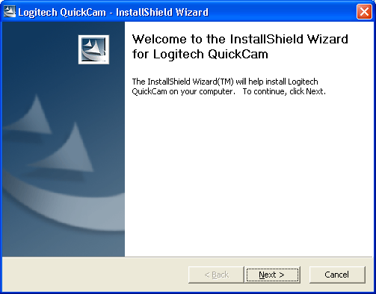
รูปที่ 1 การติดตั้ง Diver กล้องเว็บแคม

- MATLAB Runtime โดย DoubleClick ที่ file MCRInstaller.msi เพื่อ setup คลิก Next โปรแกรม จะทำการ Copy File จนเสร็จสิ้นขั้นตอนการ Setup
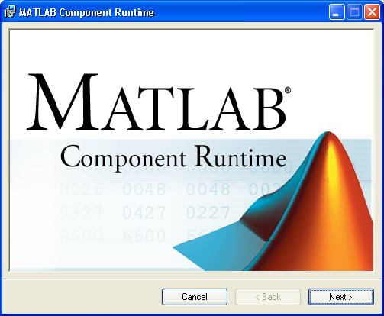
รูปที่ 2 การติดตั้ง MATLAB Runtime
- MYSQL และ MyODBC
- การติดตั้ง MYSQL โดย DoubleClick ที่ appserv-win32-2.5.7.exe เพื่อ setup

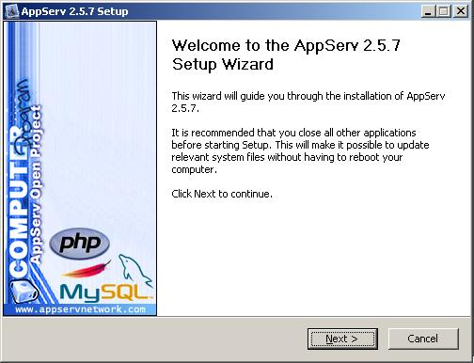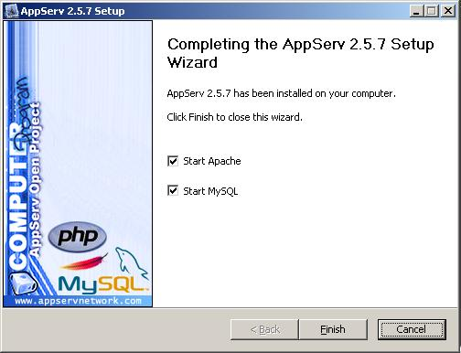
รูปที่ 3 การติดตั้ง MySQL

- คลิก Next และทำตามขั้นตอนจนเสร็จสิ้นขั้นตอนการ Setup
- ทำการเปิด Internet Explorer ใส่ http://localhost/phpMyAdmin แล้วทำการ login ดังรูปที่ 4

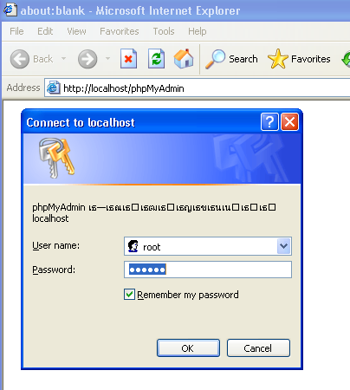
รูปที่ 4 การเข้าใช้ phpMyAdmin

- ทำการสร้างฐานข้อมูลที่ชื่อ storetest ดังรูปที่ 5
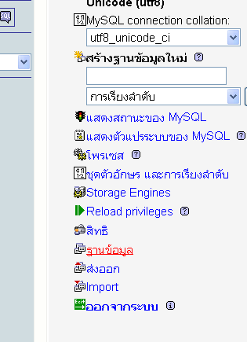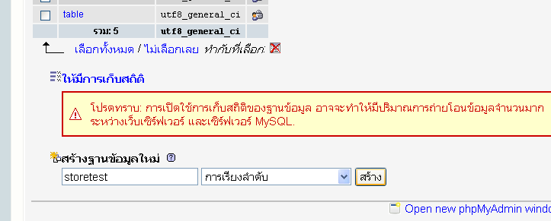
รูปที่ 5 การสร้างฐานข้อมูล

- ทำการสร้างตาราง answers เป็นตารางเก็บเฉลยของข้อสอบ ,point เป็นตารางเก็บคะแนนผู้สอบ,question เป็นตารางเก็บชุดข้อสอบ ดังรูปข้างล่างนี้

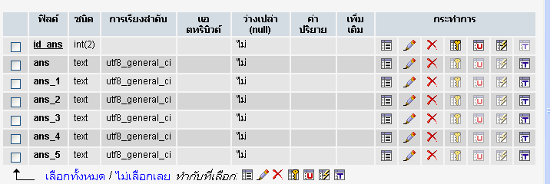
รูปที่ 6 ตาราง ชื่อ answers

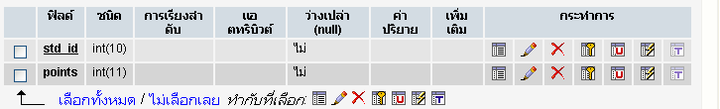
รูปที่ 7 ตาราง ชื่อ point

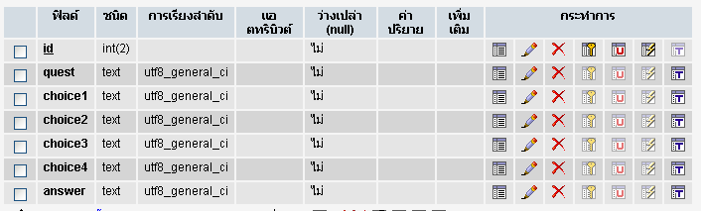
รูปที่ 8 ตาราง ชื่อ question

- ทำการติดตั้ง MyODBC โดย DoubleClick ที่ file.exe เพื่อ setup
- คลิก Next โปรแกรม จะทำการ Copy File จนเสร็จสิ้นขั้นตอนการ Setup
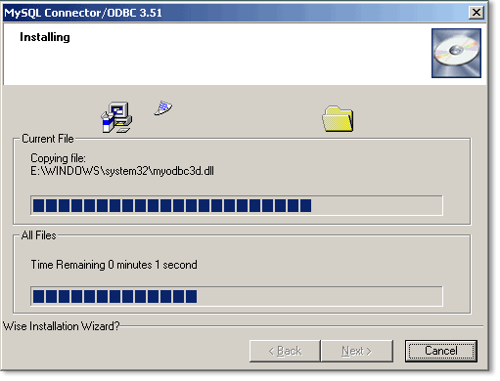
รูปที่ 9 การติดตั้ง MyODBC

- เข้า Control Panel ในเมนู Start ของ Windows
- DoubleClick Data Sources (ODBC) ใน Folder Administrative Tools
- ทำการ add ODBC ดังรูป
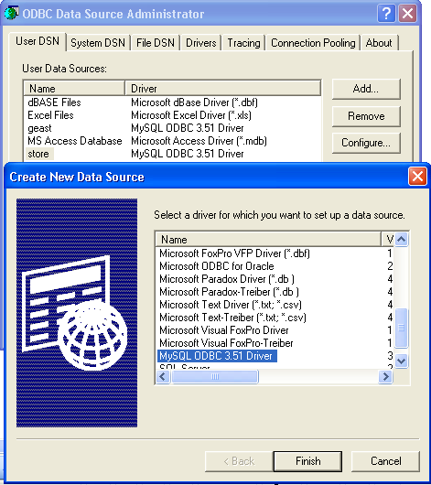
รูปที่ 10 การ add MyODBC

- ตั้งชื่อ Data Source Name เป็น store ดังรูปที่ 11 เป็นอันเสร็จ
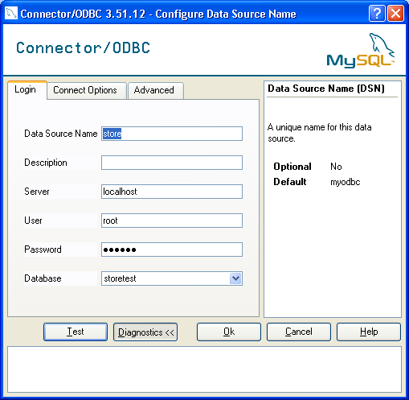
รูปที่ 11 การConfigure Source Name

หลังจากที่ติดตั้งโปรแกรมต่างๆเสร็จเรียบร้อยแล้ว ก็สามารถ ใช้โปรแกรม Scoring Multiple Choices Test by Image Processing ได้แล้ว โดยจะทำการ Run file ที่ชื่อ main2.exe จะได้โปรแกรมดังรูปที่ 12

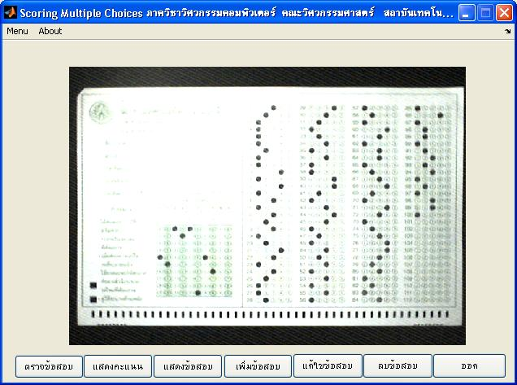
รูปที่ 12 เมนูหลักในการทำงาน

- Menu ตรวจข้อสอบ เมื่อทำการเลือกโปรแกรมจะทำการวิเคราะห์คำตอบและเก็บลงฐานข้อมูล
- Menu แสดงคะแนน จะทำการแสดงผลคะแนนของผู้สอบทั้งหมด ดังรูปที่ 13

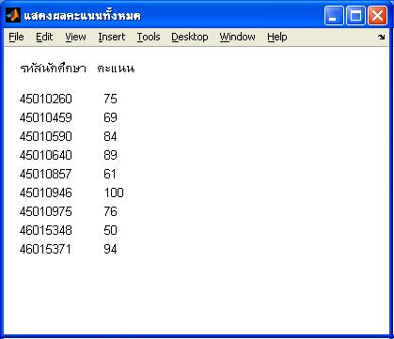
รูปที่ 13 แสดงผลคะแนน

- Menu แสดงข้อสอบ จะทำการแสดงข้อสอบที่อยู่ในฐานข้อมูลออกมา ดังรูปที่ 14

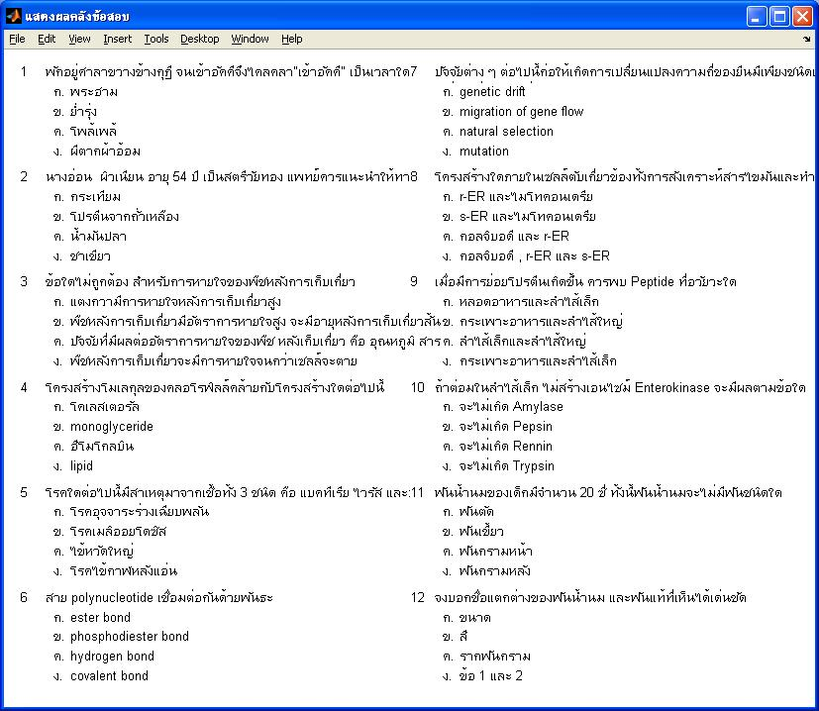
รูปที่ 14 แสดงชุดข้อสอบ

- Menu เพิ่มข้อสอบ จะเป็นการเพิ่มข้อสอบเข้าไปในฐานข้อมูลดังรูปที่ 15 โดยจะต้องใส่คำถามและคำตอบให้หมดทุกช่อง เมื่อใส่เสร็จแล้วก็กดปุ่ม เพิ่มข้อสอบ ส่วนปุ่ม เคลียร์จะเป็นการทำให้ช่องรับข้อมูลว่างทุกช่อง

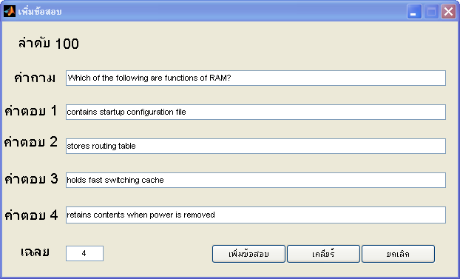
รูปที่ 15 เมนูเพิ่มข้อสอบ

- Menu แก้ไขข้อสอบ จะเป็นการแก้ไข้ข้อสอบในฐานข้อมูลดังรูปที่ 16 โดยต้องใส่หมายเลขข้อที่ต้องการแก้ไข จากนั้นก็กดที่ปุ่มดูข้อมูล ข้อมูลในข้อที่เราเลือกก็จะขึ้นมาและก็ทำการแก้ไขตามต้องการจากนั้นก็ทำการกดปุ่มแก้ไขข้อสอบจะเป็นการเสร็จการแก้ไข

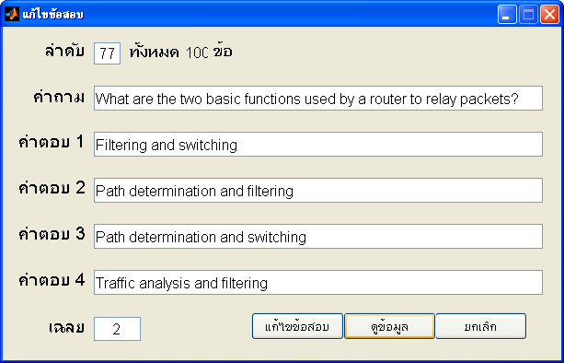
รูปที่ 16 เมนูแก้ไขข้อสอบ

- Menu ลบข้อสอบ จะเป็นการลบข้อสอบในฐานข้อมูล ดังรูปที่ 17 โดยต้องใส่หมายเลขข้อที่ต้องการลบ จากนั้นก็กดที่ปุ่มดูข้อมูลข้อมูลในข้อที่เราเลือกก็จะขึ้นมาและก็ทำการแก้ไขตามต้องการจากนั้นก็ทำการกดปุ่มลบข้อสอบข้อที่เลือกก็จะถูกลบออกไปจากฐานข้อมูล

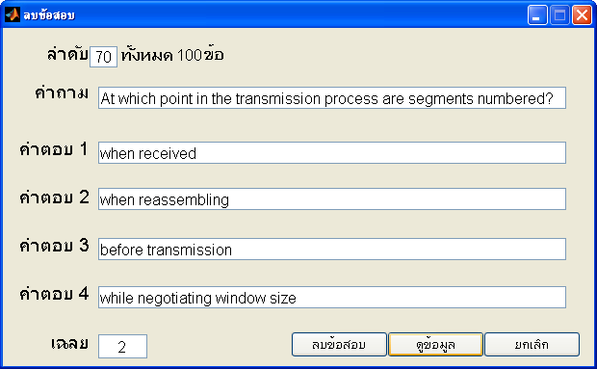
รูปที่ 17 เมนูลบข้อสอบ

- Menu ออก จะเป็นการออกจากโปรแกรม

